МИНОБРНАУКИ РОССИИ

Федеральное государственное бюджетное образовательное учреждение высшего образования

НИЖЕГОРОДСКИЙ ГОСУДАРСТВЕННЫЙ ТЕХНИЧЕСКИЙ

УНИВЕРСИТЕТ им. Р.Е.АЛЕКСЕЕВА

Институт радиоэлектроники и информационных технологий

Кафедра информатики и систем управления

_______________Лабораторная работа №1__________________

(наименование темы проекта или работы)

ПОЯСНИТЕЛЬНАЯ ЗАПИСКА

к курсовой работе

(курсовому проекту, ОТЧЕТ по лабораторной работе)

по дисциплине

_________Информатика и компьютерные технологии_________

(наименование дисциплины)

РУКОВОДИТЕЛЬ:

________________ ______Савкин А.Е.__ _

(подпись) (фамилия, и.,о.)

СТУДЕНТ:

________________ ____Береснев Д.И____

(подпись) (фамилия, и.,о.)

__________24 ВМз_____

(шифр группы)

Работа защищена «___» ____________

С оценкой ________________________

**Задание к выполнению лабораторной работы № 1**

**Реализация пошаговых блок-схем алгоритмов**

**Вариант 4**

**Задание на лабораторную работу:**

Перевести строку строчных латинских букв в прописные.

**Цель работы:**

Научиться строить блок-схемы алгоритмов, выполнить задание по варианту.

**Ход работы:**

*Блок-схема основного алгоритма:*

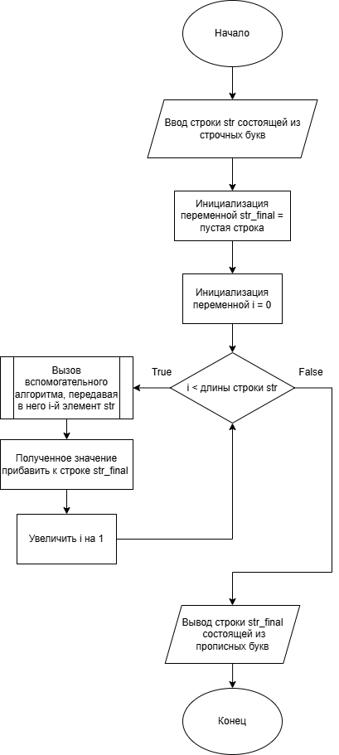

*Блок-схема вспомогательного алгоритма:*

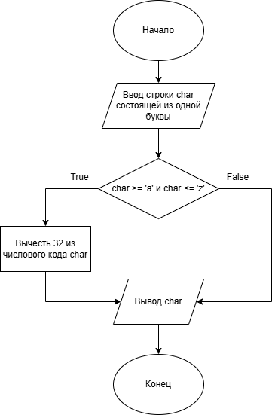

*Алгоритм:*

1. Водим строку str, состоящую из строчных латинских букв
2. Создаём переменную str_final равную пустой строке
3. Создаём переменную i равную нулю
4. Если счётчик i меньше длины строки str
   1. ДА:
      1. Вызываем вспомогательный алгоритм преобразования одного символа
         1. Вводим строку char состоящей из одной буквы
         2. Проверяем является ли латинской буквой
            1. ДА: вычитаем 32 из числового кода char (Это обусловлено тем, что в ASCII символы ‘a’ – ‘z’ соответственно равны 97-122, а символы ‘A’ – ‘Z’ соответственно равны 65-90. Из этого следует что разница между ними составляет 32)
            2. НЕТ: идем на следующий шаг
         3. Делаем вывод char
      2. Получившееся значение добавляем к строке str_final
      3. К счётчику i прибавляем единицу
      4. Возвращаемся к пункту (4)
   2. НЕТ: значит мы дошли до конца строки, выходим из цикла
5. Выводим строку str_final состоящую из прописных букв, выходим из программы

**Вывод:** научились строить блок-схемы алгоритмов, выполнили задание по варианту.